УО «Белорусский государственный университет

информатики и радиоэлектроники»

Кафедра ПОИТ

Отчет по лабораторной работе №2

«Линейная оптимизация»

по дисциплине

«Методы оптимизации»

Вариант 9

Выполнил:

Гладкий М.Г.

группа 851005

Проверил:

Петюкевич Н.С.

Минск, 2020

**Задание 1.**

**Условие:**

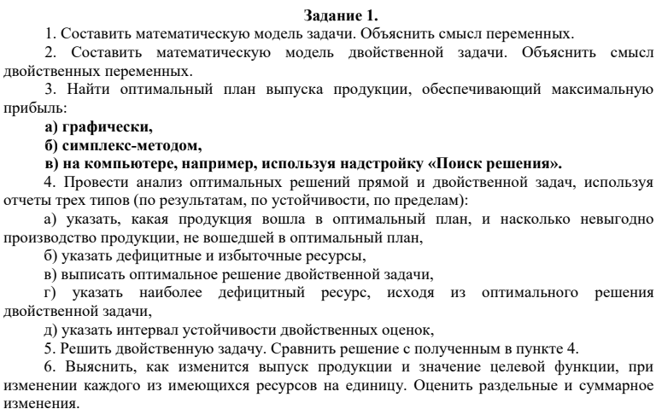

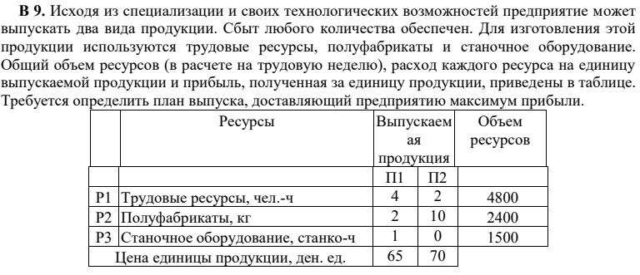

**Решение:**

,

1. 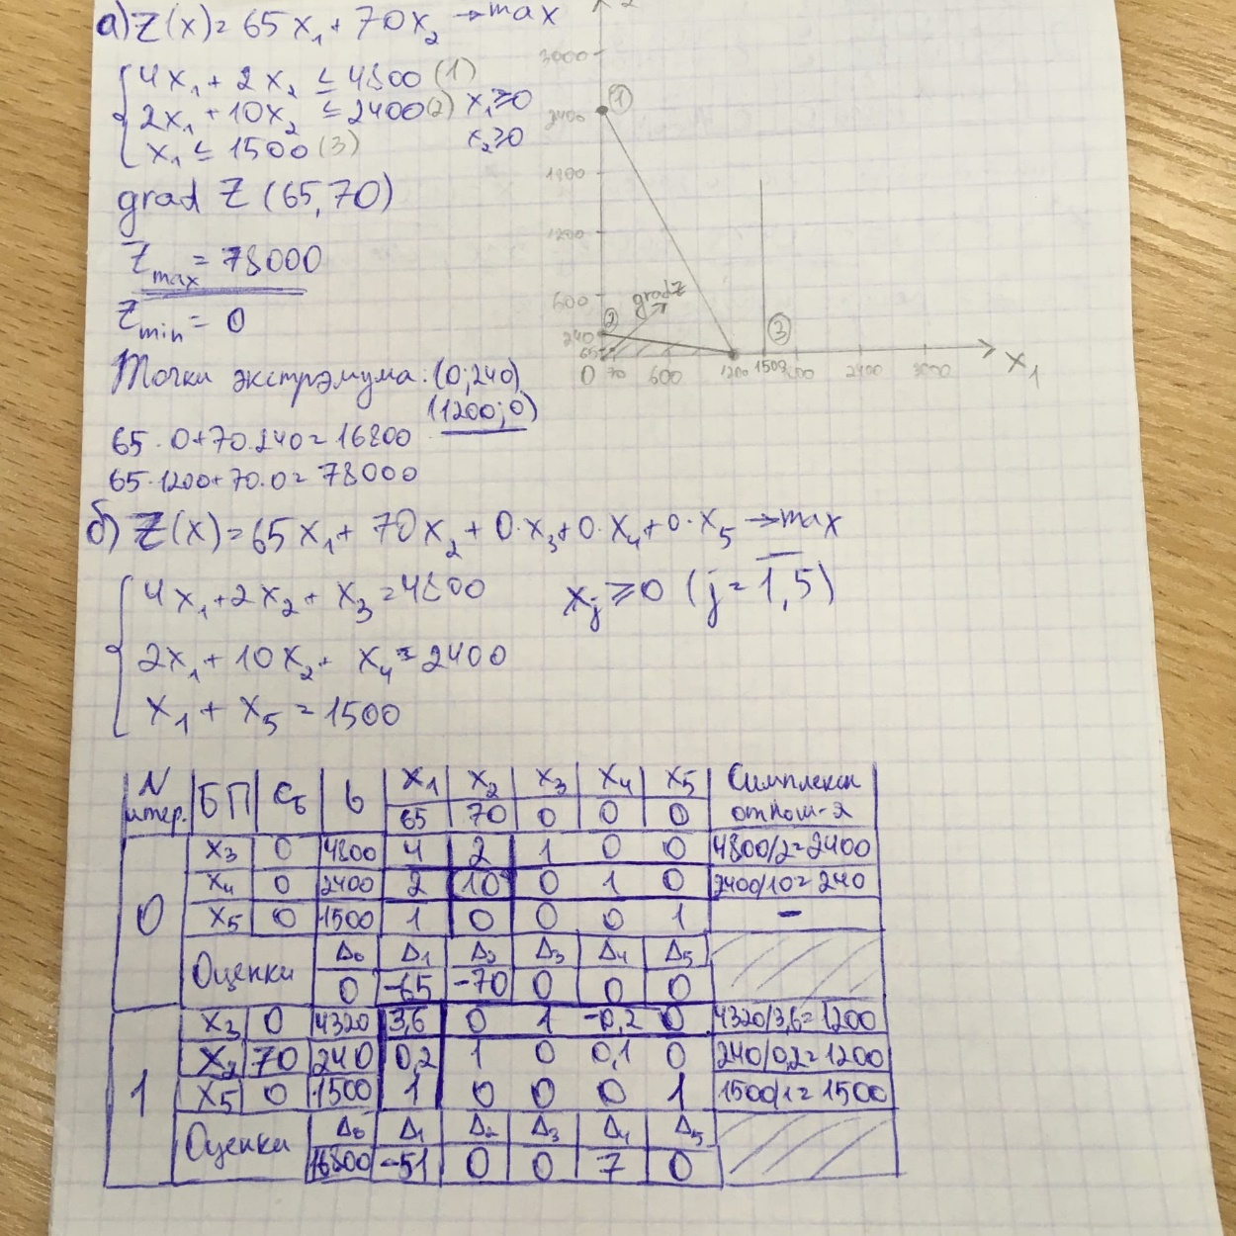

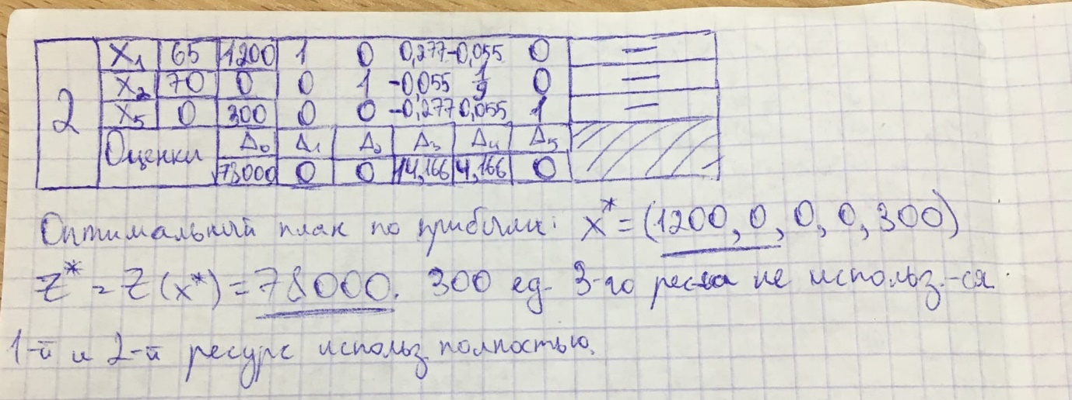

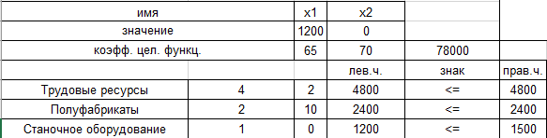

1. А) 300 ед. станочного оборудования не вошли в оптимальный план

Б) Дефицитными ресурсами являются: Трудовые ресурсы и Полуфабрикаты. Станочное оборудование является избыточным ресурсом (1200 < 1500).

В) Y = (14,16; 4,16; 0; 0; 0) = 78000

Г) Наиболее дефицитным ресурсом является Трудовые ресурсы(14,16). Менее дефицитным является Полуфабрикаты(4,16). Станочное оборудование не является дефицитным (оценка = 0).

Д) Интервал устойчивости трудовых ресурсов: (4800-4320; 4800+0)

Интервал устойчивости полуфабрикатов: (2400-0; 2400+21600)

Интервал устойчивости станочного оборудования: (1500-300; 1500+ 1E+30)

1. При изменении на 1ед. Трудовых ресурсов прибыль изменится на 14,16.

При изменении на 1ед. Полуфабрикатов прибыль изменится на 4,16.

При изменении на 1ед. Станочного оборудования прибыль не изменится.

**Вывод:** максимально возможная прибыль: 78000.

**Задание 2.**

**Условие:**

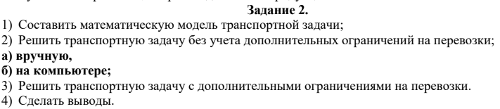

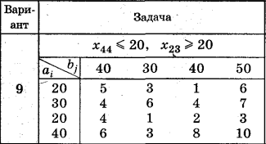

**Решение:**

1) F=∑∑cijxij

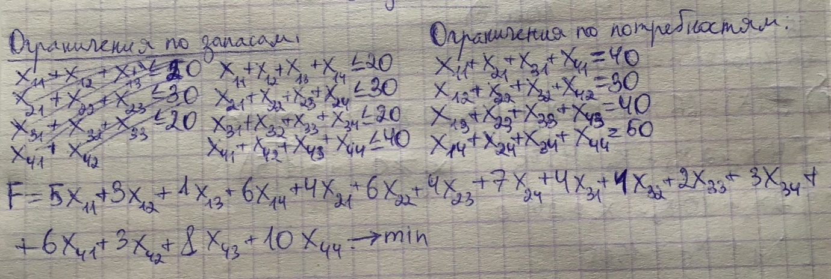

2) 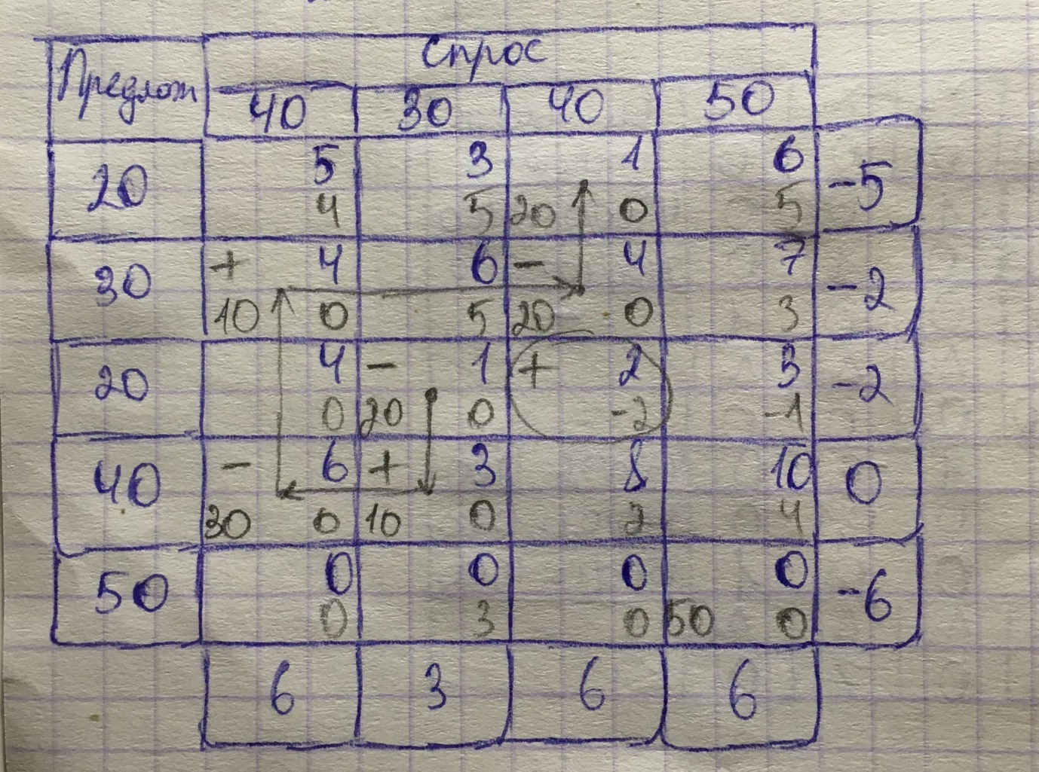

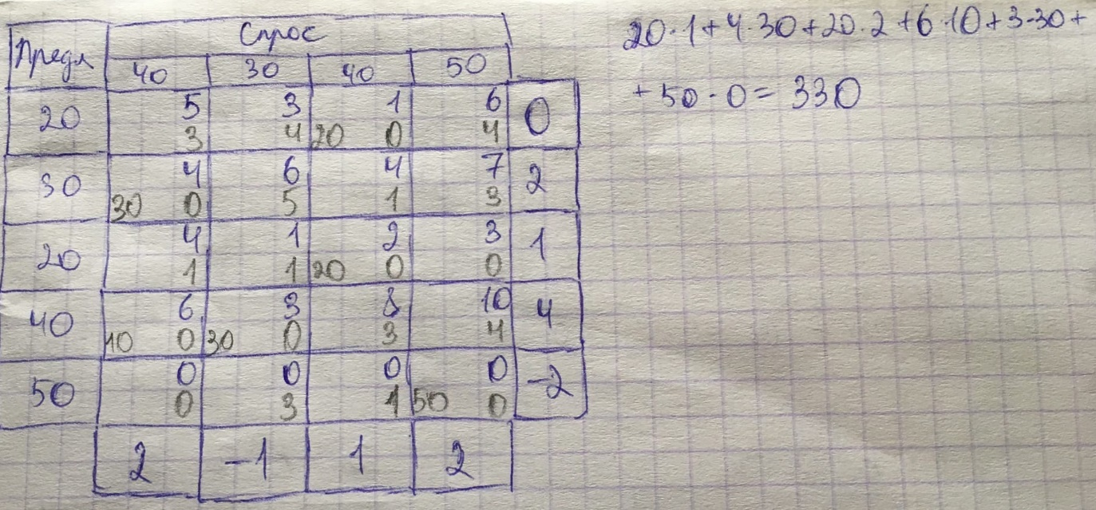

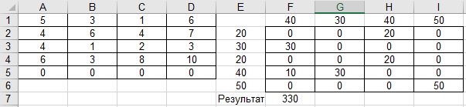

С ограничениями:

